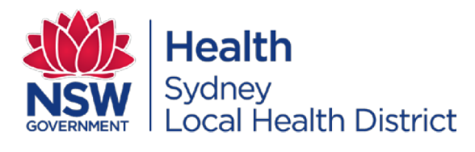
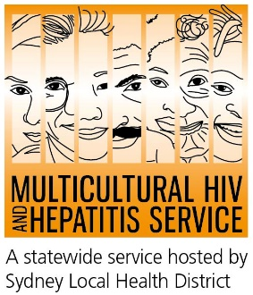
إصدار إعلامي

1 حزيران 2020

لا يزال فحص فيروس نقص المناعة مهما خلال تفشي مرض فيروس كورونا: إسبوع فحص فيروس نقص المناعة

يدعو إسبوع فحص فيروس نقص المناعة الأشخاص لمعرفة حالة فيروس نقص المناعة لديهم على الرغم من إنتشار جائحة COVID-19. و على أمل معرفة الأشخاص بحالة الفيروس لديهم ، تحث الحملة الناس و بضمنهم الأشخاص من الثقافات المتعددة على القيام بفحص فيروس نقص المناعة.

إن فحص فيروس نقص المناعة هو الخطوة المهمة الأولى لمعالجة المرض، تبعا ل Barbara Luisi مديرة Diversity Programs and Strategy Hub في Sydney Local Health District.

" يساعد فحص فيروس نقص المناعة الناس على السيطرة على حالة الفيروس لديهم. حين تكون نتيجة الفحص إيجابية فإن العلاجات الفعالة تعني ان الناس سيعيشون حياة صحية طويلة مع إحتمال قليل لنقل الفيروس للاخرين . و بغض النظر عن نتائج الفحص، يساعد إجراء الفحص على توعية الناس بالفيروس بإعطائهم الحقائق و الثقة بقدرتهم على منع عدوى جديدة ، و بالتالي وضع نهاية لفيروس نقص المناعة " قالت Ms Luisi.

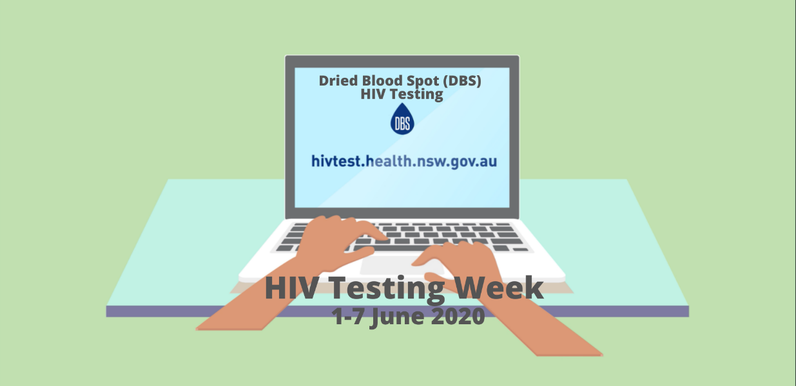
يبقى فيروس نقص المناعة أمرا مقلقا على الصحة العامة في أستراليا مع وجود ما يقارب 27,545 شخصا متعايشا مع مرض فيروس نقص المناعة حاليا في أستراليا .

هناك ما يقارب واحد من كل عشرة أشخاص متعايشين مع مرض فيروس نقص المناعة في أستراليا لا يعلم أنّه مصاب به و من الممكن أن ينقل الإصابة الى الاخرين من دون علمه. هذا بالإضافة الى خطر عدم حصوله على علاج فيروس نقص المناعة في الوقت اللازم بسبب تأخر التشخيص.
تهدف حملة إسبوع الفحص الى زيادة التوعية بفحص فيروس نقص المناعة و تشجيع الناس على الفحص بشكل منتظم .

هناك طرق مختلفة للحصول على فحص فيروس نقص المناعة ، حسب ما ذكره البروفيسور David Templeton رئيس قسم Sexual Health Medicine في RPA Sexual Health التابع الى Sydney Local Health District.

" إن من السهل جدا إجراء فحص فيروس نقص المناعة و خاصة للساكنين في ولاية نيو ساوث ويلز حيث ان بإمكانهم طلب طقم إجراء الفحص في المنزل عبر الأنترنت. "

يسمح طقم إجراء الفحص في المنزل، بقعة الدم الجافة (DBS) لفحص فيروس نقص المناعة، للناس بطلب طقم أخذ العينة-الذاتية المجاني عبر الإنترنت و القيام بأخذ عينتهم داخل خصوصية بيوتهم ثم إرسالها للمختبر لغرض الفحص و تنظيم النتائج.

لا تحتاج الى الذهاب الى عيادة أو طبيب لعمل هذا الفحص ، يمكن طلب طقم الفحص من http://www.hivtest.health.nsw.gov.au والذي يضم أيضا معلومات بلغات مختلفة و بضمنها الإنجليزية البسيطة .

تبقى نتائج فحص DBS خاصة و سرية .

تدعم MHAHS التابعة الى Sydney Local Health District الحملة عن طريق إجراء حملات إعلامية أثنية و بثمانية لغات للترويج لفحص فيروس نقص المناعة الذاتي في البيت .
لإجراء لقاءات إعلامية باللغة العربية يرجى الإتصال ب Sonam Paljor على 9515 1234 أو على الإيميل sonam.paljor@health.nsw.gov.au

